БЕЛОРУССКИЙ ГОСУДАРСТВЕННЫЙ УНИВЕРСИТЕТ
На правах рукописи
УДК 811.581.11
Пыж
Анастасия Сергеевна
Использование информационных технологий в лингвистических исследованиях
Выпускная работа по
«Основам информационных технологий»
Магистранта кафедры языкознания и страноведения Востока
Специальность: 10.02.19 – теория языка
Научные руководители:
доктор филологических наук профессор Гордей А.Н.
старший преподаватель: Громко Н.И.
Минск, 2012

Оглавление
Оглавление 2
Перечень условных обозначений 3
введение 4
Глава 1 Обзор литературы 6
Глава 2 Основные лингвистические программы и ресурсы, представленные в сети интернет 10
2.1. Программы анализа и лингвистической обработки текстов 10
2.2. Программы для автоматической обработки текстов 11
2.3. Программы преобразования текстов 12
2.4. Психолингвистические программы 12
Заключение 15
Библиографический список 16
Приложение А 17
Предметный указатель 17
Приложение Б 18
Интернет ресурсы в предметной области исследования 18
Приложение В 20
Действующий в WWW личный сайт (гиперссылка) и PrintScreen главной страницы 20
Приложение Г 21
Граф научных интересов 21
Приложение Д 23
Тестовые вопросы по Основам информационных технологий 23
Приложение Е 24
Презентация магистерской диссертации 24

Перечень условных обозначений
АОТ – автоматическая обработка текста
АПТ – автоматическое понимание текста
БД – база данных
ИТ – информационные технологии
КЛ – компьютерная лингвистика
МП – машинный перевод
ПЛ – прикладная лингвистика

введение
Становление современного информационного общества приводит к коренным изменениям во всех сферах жизни и деятельности человека. В наши дни владение ИТ становится в один ряд с такими качествами, как умение читать и писать. Сегодня специалист с высшим образованием должен "свободно ориентироваться в мировом информационном пространстве, иметь необходимые знания и навыки поиска, обработки и хранения информации с использованием современных ИТ, компьютерных систем и сетей" [4, с. 3].
С вступлением общества в век компьютерных технологий появилась возможность более эффективной обработки и представления информации. Это позволило эффективно хранить и обрабатывать большие потоки информации. Но на современном этапе развития информационной культуры общества знания устаревают очень быстро, и человек вынужден учиться всю жизнь. Огромный объём знаний, накопленный человечеством, заставляет искать иные подходы к организации процесса обучения.
ИТ – "это совокупность методов и программно-технических средств, объединенных в технологическую цепочку, обеспечивающею сбор, обработку, хранение, распределение и отображение информации с целью снижения трудоемкости процессов использования информационных ресурсов" [6].
Сегодня использование ИТ значительно увеличивает эффективность функционирования любой сферы человеческой деятельности. Лингвистика не является исключением. Какими бы далекими областями, на первый взгляд, ни казались ИТ и лингвистика, неоспоримая связь между ними подтверждается хотя бы фактом существования компьютерной лингвистики (КЛ) – "направления в прикладной лингвистике, ориентированного на использование компьютерных инструментов – программ, компьютерных технологий организации и обработки данных – для моделирования функционирования языка в тех или иных условиях, ситуациях, проблемных сферах и т.д., а также всей сферы применения компьютерных моделей языка в лингвистике и смежных дисциплинах" [7]. Более того, если учесть, что главным предметом исследования в лингвистике являются тексты и что именно современные ИТ открывают новые возможности для обработки и анализа текстов и предоставляют разнообразные средства создания, распространения, поиска и учета текстовой информации, связь и взаимодействие этих двух сфер становятся еще более очевидными.
Сказанное выше объясняет актуальность темы данной работы.
Ее целью является анализ возможностей и эффективности применения современных ИТ в лингвистических исследованиях.
Для достижения поставленной цели необходимо решить следующие задачи:
сделать обзор литературы, посвященной применению ИТ в лингвистических исследованиях;
охарактеризовать основные лингвистические программы и ресурсы, представленные в сети Интернет;
выявить положительные и отрицательные моменты применения ИТ в лингвистических исследованиях.
В связи с тем, что в ходе исследования необходимо изучить разнообразную литературу, делая при этом определенные выводы из прочитанного, освоить специфику использования различных программ обработки текстов, показывая их эффективность на конкретных примерах и сравнивая между собой, в работе применяются методы анализа, синтеза, дедукции, индукции, сравнения.
Общая концепция работы состоит в том, чтобы, ознакомившись с литературой по теме и основными лингвистическими программами, понять, каким образом и насколько эффективно можно использовать ИТ в лингвистических исследованиях, и выяснить, имеют ли полученные с помощью ИТ языковые данные научную ценность для магистерской диссертации.

Глава 1
обзор литературы
Среди существующих литературных источников, посвященных применению ИТ в лингвистике, стоит отметить следующие: "Информационные технологии в лингвистике" А.В. Зубова [4], "Основы искусственного интеллекта для лингвистов" А.В. Зубова и И.И Зубовой [5], "Автоматическое понимание текстов: системы, модели, ресурсы" Н.Н. Леонтьева [8], "Компьютерная обработка лингвистических данных" А.В. Всеволодовой [3].
В учебном пособии "Информационные технологии в лингвистике" А.В. Зубов определяет прикладную лингвистику (ПЛ) как особую область лингвистики, "которая осуществляет реализацию лингвистических знаний с целью решения всякого рода практических задач" [4, с. 6], а также как "раздел языкознания, в котором разрабатываются методы решения практических задач, связанных с оптимизацией использования языка как важнейшего средства человеческой коммуникации" [4, с. 7].
Затем автор дает определение ИТ как "совокупности законов, методов и средств получения, хранения, передачи, распространения, преобразования информации с помощью компьютеров" [4, с. 8]. Кроме того, А.В. Зубов конкретизирует определение понятия "ИТ" по отношению к лингвистике и замечает, что ИТ в лингвистике – "это совокупность законов, методов и средств получения, хранения, передачи, распространения, преобразования информации о языке и законах его функционирования с помощью компьютеров" [4, с. 8].
Далее автор перечисляет задачи прикладной лингвистики, среди которых можно выделить следующие:
создание систем искусственного интеллекта;
создание систем автоматического перевода;
создание систем автоматического аннотирования и реферирования текстов;
создание систем порождения текстов;
создание систем обучения языку;
создание систем понимания устной речи;
создание систем генерации речи;
создание автоматизированных информационно-поисковых систем;
создание систем атрибуции и дешифровки анонимных и псевдоанонимных текстов;
разработка различных баз данных для гуманитарных наук;
разработка различного типа автоматических словарей;
разработка систем передачи информации в сети Интернет и т.д.
Интересно отметить, что А.В. Зубов также вводит понятия "лингвистической информации" и "лингвистической информатики". Так, под лингвистической информацией он понимает множество определенным образом связанных сведений, данных, понятий о языке и правилах его функционирования, отраженных в нашем сознании и влияющих на наше речевое поведение. А лингвистическая информатика – это "наука, изучающая законы и методы организации и переработки с помощью компьютера лингвистической информации" [4, с. 12].
В книге А.В. Зубова также освещаются такие вопросы, как:
основные составляющие ИТ (структура ИТ, методы решения задач с помощью ИТ, алгоритм и его свойства, способы записи алгоритмов, аппаратное и программное обеспечение ИТ);
общие принципы решения лингвистических задач методом моделирования;
ИТ в обработке текстов (автоматическое чтение текста, системы автоматического реферирования и аннотирования текстов, машинный перевод текстов);
ИТ в обучении языкам (создание технологии компьютерного обучения, компьютерные программы индивидуализированного обучения языкам, дистанционное обучение иностранным языкам);
БД и лингвистические информационные ресурсы (способы организации БД, системы управления БД, терминологические словари, письменные текстовые массивы);
основы компьютерных телекоммуникаций (компьютерные сети, глобальная сеть Интернет).
Важно отметить, что изложение материала в пособии построено таким образом, что лингвисту становится понятно, что знание компьютера, умение обращаться с ним не требует усвоения основ математики, что каждый филолог может стать основным участником работ по созданию компьютерных систем обучения, систем автоматического анализа и синтеза текстов, систем автоматического поиска, аннотирования, реферирования и перевода текстов.
В учебном пособии "Основы искусственного интеллекта для лингвистов" А.В. Зубов и И.И. Зубова заостряют внимание на том, что "необходима глубокая интеграция ИТ с лингвистическими и психологическими знаниями в рамках искусственного интеллекта" [ 5, с. 10], что "современное состояние исследований по искусственному интеллекту характеризуется нарастанием интереса к этой проблеме со стороны специалистов широкого профиля, в том числе и лингвистов" [5, с. 10].
Система искусственного интеллекта понимается как "компьютерная система, способная получать результаты, которые традиционно рождаются в процессе интеллектуальной творческой деятельности человека" [5, с. 10].
По мнению авторов, введение в вузах специализаций, направленных на изучение возможностей компьютеров в обработке речи и текстов ("Прикладная лингвистика", "Компьютерная лингвистика", "Автоматическая обработка естественного языка", "Компьютерное обучение языкам", "Лингвистика и новые ИТ") является необходимым условием дальнейшего развития информационного общества.
В книге рассматриваются следующие проблемы:
интеллект и искусственный интеллект, основные задачи искусственного интеллекта, системы общения с компьютером на естественном языке;
экспертные системы, основные этапы их создания;
системы обработки связанных текстов, теоретические аспекты порождения текстов, системы порождения прозаических текстов (пословиц, поговорок, загадок, технических описаний, рекламных текстов, рассказов, романов), системы порождения русских стихотворных текстов;
система машинного перевода текста как система искусственного интеллекта.
Таким образом, А.В. Зубов и И.И. Зубова предприняли попытку показать роль языка в создании систем искусственного интеллекта, моделирующих отдельные функции человека и помогающих ему в решении многих необходимых задач. В то же время результаты работы описанных в пособии естественно-языковых систем показывают, что они еще достаточно далеки от реальных текстов, создаваемых человеком.
Отличительной особенностью данного пособия является его практическая направленность, благодаря которой читатель-лингвист при наличии желания сам сможет создавать модели порождения текстов, подобные описанным в книге.
Учебное пособие Н.Н. Леонтьева "Автоматическое понимание текстов: системы, модели, ресурсы" обобщает опыт создания российских и зарубежных систем, реализующих АПТ. Эти сложные интеллектуальные системы выделяются из множества систем, в которых просто используется автоматическая обработка текста (АОТ), поскольку автора интересует именно качественный аспект понимания. Рассмотрены те компоненты процесса АПТ, которые могут быть заданы в вербальном виде. В основе пособия – идея "мягкого" понимания текста. Представлена экспериментальная лингвистическая система ПОЛИТЕКСТ, осуществляющая гибкое соединение лингвистических и предметных знаний.
К системам, реализующим АПТ, автор относит "системы машинного перевода, системы автоматического индексирования, системы информационного анализа массивов официальных документов и текстов СМИ, фактографические системы, системы общения на естественном языке с БД и другие сложные интеллектуальные системы" [8, с. 10].
Наибольший интерес в книге представляют следующие аспекты:
Взгляд "сверху" на системы АПТ (основные задачи и классы систем АПТ, модель "мягкого понимания" текста).
Машинный перевод как среда создания систем АПТ (классификация систем МП, лингвистическое обеспечение систем МП).
Компонент первичного анализа текста, компоненты морфологического и синтаксического анализа, локальный семантический анализ текста, глобальный семантический анализ и сжатие текста.
Системы генерации текста.
Корпусная лингвистика и другие лингвистические ресурсы для АПТ.
В пособии А.В. Всеволодовой "Компьютерная обработка лингвистических данных", наряду с базовыми понятиями, методами и приемами использования средств вычислительной техники, рассмотрены передовые информационные и коммуникативные технологии глобальных компьютерных сетей; изложены основные направления фундаментальных исследований и коммерческих разработок, находящихся на пересечении лингвистики, методов представления, обработки знаний и самых современных ИТ; рассмотрены типичные и специальные приложения КЛ.
Значительное место автор отводит классификации лингвистических программ, детальному описанию их свойств и назначения, для чего размещает в Приложении Каталог лингвистических программ и ресурсов. Данный каталог взят из Русской виртуальной библиотеки. Программы, представленные в нем, будут рассмотрены в следующей главе.
Таким образом, упомянутые выше и многие другие существующие пособия и книги, посвященные взаимодействию ИТ и лингвистики, свидетельствуют об актуальности данной проблемы, а также о повышенном внимании к ней как со стороны специалистов в сфере ИТ, так и со стороны филологов.

Глава 2
основные лингвистические программы и ресурсы, представленные в сети интернет
На сайте Русской виртуальной библиотеки представлен Каталог лингвистических программ и ресурсов в Сети, составленный С.В. Логичевым [9]. Данный каталог включает в себя описание программ, связанных с анализом текстов и вычислительной лингвистикой, а также соответствующих ресурсов, доступных сегодня в глобальной сети Интернет. Упор при составлении каталога, по словам автора, делался на бесплатные программы, доступные для загрузки или использования в режиме on-line. Также описаны коммерческие версии некоторых наиболее интересных программ. Тематически каталог разбит на следующие разделы:
программы анализа и лингвистической обработки текстов;
программы преобразования текстов;
психолингвистические программы;
генераторы текстов;
системы обработки естественного языка и машинного перевода;
каталоги и коллекции ресурсов;
словари и тезаурусы;
поисковые машины и системы полнотекстового поиска;
системы синтеза и распознавания речи.
Рассмотрим наиболее интересные и полезные, на наш взгляд, программы.

2.1 Программы анализа и лингвистической обработки текстов
Link Grammar Parser – это синтаксический парсер (то есть синтаксический анализатор) английского языка. Работает со словарем, включающим около 60000 словарных форм.
Проекты Cibola/Oleada реализуют обширные компьютерные системы лингвистического анализа текстов. Компоненты системы включают средства работы с мультиязыковыми текстами, построения конкорданса для текстов на более чем 16 языках, статистического анализа, автоматического перевода, различные словари и тезаурусы.
Russian Morphological Dictionary – программа С.Сикорского для синтаксического и морфологического анализа русскоязычных текстов. Использует морфологический словарь, включающий 120000 слов.
Mystem – компактный, быстрый и бесплатный морфологический парсер русскоязычных текстов, реализованный на основе словаря Зализняка.
Лингвоанализатор – on-line версия программы математического анализа структуры текста. Целью анализа является определение близости любого из предлагаемых пользователем текстов к одному из авторских эталонов, определенных заранее. Программа анализирует входной текст и выдает имена трех писателей, которые могли бы быть его наиболее вероятными авторами.
Система StarLing позволяет работать с мультиязычными текстами большой длины, с транскрипционными знаками. Среди преимуществ: удобный поиск, возможность анализа и синтеза словоформ по словарю Зализняка, а также перевода по словарю Мюллера. Есть функции для сравнительно-исторических исследований.
Морфологический анализатор – on-line версия программы морфологического анализа слов русского/английского языков. Позволяет получить для вводимого слова базовую форму и морфологическую информацию. Программа реализована на основе словарей Зализняка (русский язык) и Мюллера (английский язык).

2.2 Программы для автоматической обработки текстов
АОТ (автоматическая обработка текста). Среди предлагаемых продуктов представляют интерес: модуль графематического анализа текста, компоненты морфологического анализа для русского, немецкого и английского языков, модуль автоматического уничтожения омонимии, модуль семантического анализа текста, система лингвистического поиска, различные тезаурусы и словники.
Textarc – революционная программа для визуализации и исследования текстов, являющаяся настоящим произведением искусства. Текст воспроизводится на экране компьютера в виде галактики, в которой слова играют роль звезд. Часто встречающиеся слова светятся ярко, а редкие – вовсе не видны. Строки текста выводятся в виде закручивающейся спирали по границе "галактики" точечным шрифтом (высотой в один пиксель). Программа позволяет видеть структуру текста, взаимосвязи между словами и контекстом, просматривать частотный и алфавитный индекс слов и конкорданс. При движении курсора по галактике слова вспыхивают и загораются лучами (указателями на контекст), а также звучат в разной тональности.
LeoBilingua – программа, позволяющая генерировать билингва-текст (текст из двух синхронных половин на разных языках).
Инструментальные средства МедиаЛингва предназначены для создания систем автоматического аннотирования, классифицирования, поиска и морфологической обработки текстовой информации.

2.3 Программы преобразования текстов
Программы преобразования текстов представлены такими разработками, как: HTML Batch Editor, Словогрыз, ClearText Reader's Edition, xReplacer, xMarkup v2.1.1., XML редакторы, Xchange Search&Replace, KDiff3, WinMerge, TextTransformer v1.4.1. Особое внимание обратим лишь на некоторые из них.
Например, Словогрыз предназначен для поиска и замены текста по заданным маскам. Программа умеет находить и заменять в тексте не только строго заданные слова и фразы, но и текстовые элементы, определяемые произвольными поисковыми шаблонами. Позволяет сохранять/загружать сценарии преобразований.
KDiff3 и WinMerge – программы, позволяющие визуально сравнивать текстовые файлы.
TextTransformer v1.4.1 – мощная программа, предназначенная для выполнения сколь угодно сложных преобразований над множеством текстовых файлов. Позволяет анализировать, изменять, создавать и удалять заданные элементы обрабатываемых текстов.

2.4 Психолингвистические программы
В разделе психолингвистических программ представлены:
ПСИ-Офис версия 2.1 – система психолингвистического анализа текстов, включающая 3 компоненты: программа поиска вложенных слов в тексте, т.е. слов, "спрятанных" внутри и на переходах между словами; программа поиска повторяющихся фрагментов текста при анализе "автоматического письма" (такие тексты пишутся с целью анализа текущих подсознательных процессов); программа синтеза подсознательного компонента текста.
ВААЛ-2000 – экспертная система лексического и контент-анализа текстов; прогнозирует эффект неосознаваемого воздействия текста на массовую аудиторию, анализирует тексты с точки зрения такого воздействия, выявляет личностно-психологические качества автора текста.
Приемы журналистики & Public Relations – программа, представляющая собой консультанта, помогающего пользователю при написании различных текстов. Пользователь выбирает ряд параметров, характеризующих желаемый результат, а программа выдает ему рекомендации по написанию текста и иллюстрирует их примерами.
Psyberia.ru и Лаборатория ПСИТОН содержат профессиональные психодиагностические и психолингвистические программы.
Среди многочисленных генераторов текстов отметим, например: Болтун (виртуальный собеседник, который обладает зачатками искусственного разума; может реагировать на реплику пользователя своей репликой), Russian Word Constructor (RWC) (программа для генерации русскоязычных стихоподобных текстов ("инструмент поэта"); способна конструировать русские неологизмы на основе заданного словаря с лексико-статистической информацией), Весна (генератор псевдофилософских текстов).
Системы обработки естественного языка и машинного перевода представлены в каталоге программами: Natural Language Projects at ISI, Автоматический словарь Мультитран, Translate.Ru, LEO, PEREVODOV.NET, Проекты НИИ ИИ, Computer Aided Translation, Google Переводчик.
Возможности использования Translate.Ru и Google Переводчика будут проиллюстрированы в Главе 3.
Каталоги и коллекции ресурсов включают в себя Каталог программ по вычислительной лингвистике, Ресурсы, связанные с анализом текста, Справочно-информационный портал "Русский язык", Text Analysis Info, The Linguist List, LTI Projects. Портал "Русский язык", например, интересен тем, что содержит массу полезной информации и включает on-line словари русского языка, такие как: Полный электронный орфографический словарь русского языка под ред. В.В. Лопатина; Словарь трудностей произношения и ударения в современном русском языке; Новый словарь русского языка, Толково-словообразовательный словарь, Словарь нарицательных имён и др.
Среди многочисленных словарей и тезаурусов стоит отметить British National Corpus (коллекция более чем 100 миллионов слов современного английского письменного и устного языка), Acronym Finder (полный словарь акронимов и сокращений английского языка, содержит более 173 тысячи элементов), WordNet (электронный тезаурус, отражающий все возможные толкования слов английского языка и показывающий взаимосвязи между ними; для каждого слова можно найти синонимы, объединенные в смысловые группы и получить ссылки на родовые или производные понятия), Толковый словарь Merriam Webster (on-line версия знаменитого толкового словаря английского языка).
Поисковые машины и системы полнотекстового поиска представлены Поисковой системой Яndex, Поисковой системой Ищейка, Verity Ultraseek, Quintura Search, ARM Engine 4.0 и многими другими.
Интересны программы синтеза и распознавания речи, например: Sacrament Text-to Speech Engine v2.0 (система синтеза русской речи, созданная минской компанией "Сакрамент"; позволяет произносить тексты мужским и женским голосом, делая при этом интонационные паузы, изменяя по желанию пользователя тон и тембр речи), Govorilka (небольшая программа чтения текста голосом для Windows; настраивается на различные языки и голоса; использует редактируемые словари произношений; позволяет записать синтезированную речь в MP3-файл), CSLU Toolkit (набор инструментальных средств для создания приложений, обрабатывающих речевую и звуковую информацию; осуществляет синтез и распознавание речи, озвучивание текстов, обработку спектрограмм и звуковых сигналов) и другие.
Таким образом, мы убедились в существовании огромного множества разнообразных программ и ресурсов, которые могут значительно облегчить работу с лингвистическим материалом. Лингвисту остается только выбрать подходящие для исследования программы и воспользоваться их преимуществами.

Заключение
Данная работа представляет собой самостоятельное исследование возможностей и эффективности применения ИТ в лингвистических исследованиях.
Обзор литературных источников, посвященных взаимодействию и взаимосвязи ИТ и лингвистики, показал, что их авторы в основном освещают следующие вопросы: ИТ в обработке текстов; автоматическое чтение текста; системы понимания устной речи; системы автоматического реферирования и аннотирования текстов; машинный перевод текстов; системы порождения текстов; автоматизированные информационно-поисковые системы; разработка различных баз данных для гуманитарных наук; разработка различного типа автоматических словарей; создание систем обучения языку.
Все эти направления, находящиеся на пересечении сфер лингвистики и ИТ, реализованы на практике в виде конкретных лингвистических программ и ресурсов сети Интернет, которые можно разделить на 9 групп, рассмотренных выше. Каждая из этих групп, как мы убедились, представлена, в свою очередь, большим разнообразием программ (ресурсов), многие из которых мы кратко охарактеризовали, назвав их основные преимущества. Большинство программ действительно эффективны, а иногда и вовсе необходимы при проведении лингвистических исследований.
ИТ в наше время развиваются очень быстрыми темпами. В перспективе, возможно, появятся технологии, которые будут настолько точно обрабатывать языковой материал, что лингвисту не придется сомневаться в полученных результатах.

библиографический список
- Всеволодова, А.В. Компьютерная обработка лингвистических данных: учеб. пособие / А.В. Всеволодова. – 2-е изд., испр. – М.: Наука: Флинта, 2007. – 96 с.
- Зубов, А.В. Информационные технологии в лингвистике: учеб. пособие для студ. лингв. фак-тов высш. учеб. заведений / А.В. Зубов, И.И. Зубова. – М.: Академия, 2004. – 208 с.
- Зубов, А.В. Основы искусственного интеллекта для лингвистов: учеб. пособие / А.В. Зубов, И.И. Зубова – М.: Университетская книга; Логос, 2007. – 320 с.
- Компьютерная лингвистика // Онлайн Энциклопедия "Кругосвет" [Электронный ресурс]. – Режим доступа: http://www.krugosvet.ru/enc/gumanitarnye_nauki/lingvistika/KOMPYUTERNAYA_LINGVISTIKA.html. – Дата доступа: 25.11.2012.
- Леонтьева, Н.Н. Автоматическое понимание текстов: системы, модели, ресурсы: учеб пособие для студ. лингв. фак. вузов / Н.Н. Леонтьева. – М.: Академия, 2006. – 304 с.
- Логичев, С.В. Каталог лингвистических программ и ресурсов в Сети / С.В. Логичев // Русская виртуальная библиотека [Электронный ресурс]. – Режим доступа: http://www.rvb.ru/soft/catalogue/index.html. – Дата доступа: 25.11.2012
- Мечковская, Н.Б. История языка и история коммуникации: от клинописи до Интернета: курс лекций по общему языкознанию / Н.Б. Мечковская. – М.: Флинта: Наука, 2009. – 584 с.
Приложение А

Предметный указатель

Google Переводчик 15
автоматическая обработка текста 3, 9, 13
автоматическое понимание текста 3, 9
база данных 3, 7, 9
интернет 17
Интернет 5, 7, 12, 19
информационные технологии 3, 4, 5, 6, 7, 8, 10, 19
искусственный интеллект 8
компьютерная лингвистика 3, 4, 10
Компьютерная лингвистика 8
лингвистическая информатика 7
машинный перевод 3, 9
прикладная лингвистика 3, 6

Приложение Б

Интернет ресурсы в предметной области исследования
http://ru.wikipedia.org/wiki/Теория_Берлина-Кея – статья автора в Википедии.
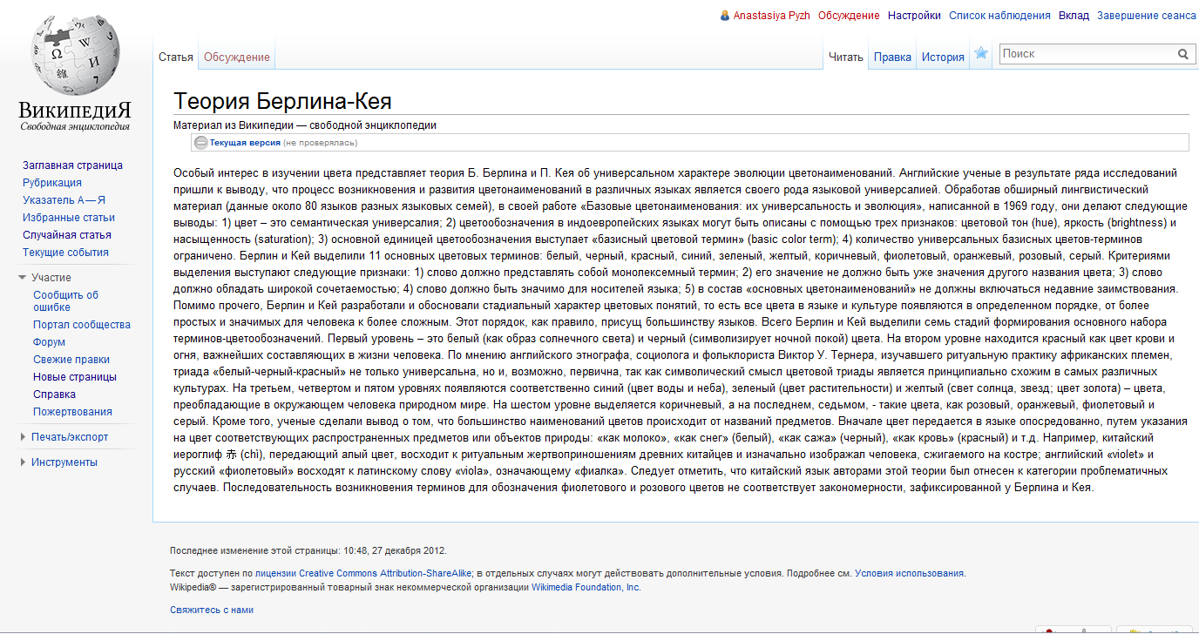
Рисунок Б.1 – Print Screen статьи «Теория Берлина-Кея» на странице в Википедии
http://vac.org.by – сайт Высшей аттестационной комиссии Республики Беларусь. Здесь собраны все нормативные акты, касающиеся оформления и защиты диссертаций.
http://philology.by/ —Лингвистика в Беларуси, Н.В. Супрунчук, Беларусь.
Сайт посвящен лингвистике в Беларуси, проблемам и перспективам развития этой науки. Особенно интересен тем, что здесь можно найти нужные белорусскому филологу книги, публикации, информацию о конференциях.
http://www.philology.ru/ — Русский филологический портал, редактор М.Т. Дьячок, Россия. Филологический портал, на котором компактно представлена различная информация, касающаяся филологии как теоретической и прикладной науки. Центральным разделом портала является библиотека филологических текстов (монографий, статей, методических пособий). Особенно полезен раздел "Общее языкознание" освещающий вопросы языкознания, философии языка, психолингвистики, теории и практики перевода, истории языка, преподавания языков.
http://www.philology.ru/linguistics4.htm – Русский филологический портал. Электронный портал, вобравший в себя множество литературы различных авторов, посвященной практически всем языкам мира. Сайт предоставляет простой и удобный доступ к необходимой информации.
http://yazykoznanie.ru/component/option,com_frontpage/Itemid,1. – Подборка справочной информации по различным лингвистическим дисциплинам. Узконаправленность портала позволяет найти специфическую информацию, недоступную на других интернет ресурсах.
www.google.com. – Google. Крупнейшая в мире поисковая интернет-система. Чаще всего поиск любой информации начинается с этого сайта.
http://scholar.google.com. – Google Scholar. Поисковая система научных изданий, раздел поисковой системы Google. Подходит для поиска общей информации по выбранной теме.
http://psycholing.narod.ru/perevod.htm. – Переводоведение. Хорошо подобрана литература по переводоведению. Единственный недостаток – отсутствие ссылок на книги и статьи, представленные в списке.
http://library.durov.com/. – Библиотека. Портал дает доступ к различным книгам и учебникам по литературоведению и лингвистике. Грамотно подобранная литература.
http://polusharie.com/. – Восточное Полушарие. Крупнейший русскоязычный интернет-портал и форум, посвященный культуре стран Азии. Объединяет как ученых-профессионалов, так и любителей. Можно найти много полезной информации. Недостатком является наличие, порой, недостоверной информации на форуме.
http://linguistic.ru/. – Лингвистика. Сайт, посвященный языкам, литературе и лингвистике. Из недостатков следует отметить сильную ориентацию именно на английский язык.
http://www.philol.msu.ru/Сайт филологического факультета Московского государственного университета, полезный, в первую очередь, своей богатой электронной библиотекой научных и научно-методических изданий.
http://www.gumer.info/ – отличная электронная библиотека, предоставляющая доступ к литературе гуманитарных наук. Предоставляет возможность изучить особенности текстового редактора этого производителя, а также отследить все обновления, дополнения и изменения, касающиеся этой программы. Недостаток – сайт на английском языке.
Приложение В

Действующий в WWW личный сайт (гиперссылка) и Print Screen главной страницы

http://nastassia888.narod2.ru
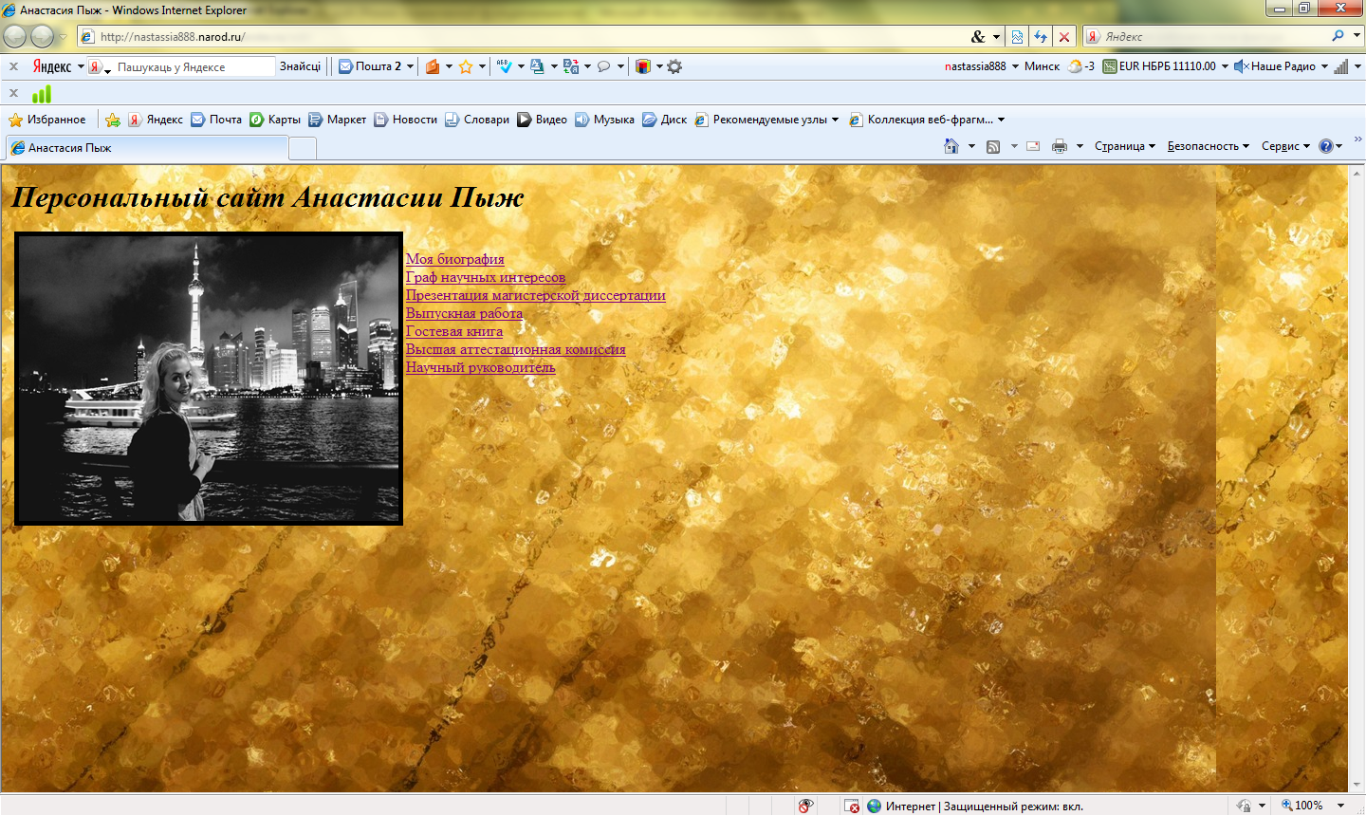
рис. В.1 – Print Screen главной страницы.
Приложение Г
Граф научных интересов
Специальность 10.02.19 – теория языка
Смежные специальности | Основная специальность | Сопутствующие специальности
  10.02.20 – сравнительно-историческое, типологическое и сопоставительное языкознание
  - Соотношение между языками без учета их генетических связей.
  - Звуковые, грамматические, синтаксические и лексические сходства и различия между двумя или несколькими сопоставляемыми языками в синхронии и диахронии.
  10.02.02 – русский язык
  - История лексико-фразеологической системы русского языка.
  - Лексикология. Семасиология. Фразеология.
  - Лингвопрагматика, этнолингвистика, лингвокультурология. Этнические стереотипы. Национальные образы мира. Взаимодействие языка и культуры. Лингвокультурологичеcкая компетенция.
  10.02.19 – теория языка
  - Своеобразие языка как знаковой системы и его место в кругу природных и культурных (в том числе искусственных) семиотик на основе сопоставления языка с другими знаковыми системами в аспектах их содержательных возможностей, уровневого строения, классов используемых знаков, состава функций.
  - Структурно-семантическое разнообразие языков.
  - Общелингвистические закономерности уровневого строения языков и системной организации плана выражения и плана содержания языков.
  - Закономерности реализации структуры языка в вариантах речи и связанное с этим наличие ряда форм существования языка.
  10.02.22 – языки народов зарубежных стран Европы, Азии, Африки, аборигенов Америки и Австралии (китайский язык)
  - Генеалогия китайского языка, история китайского языка, общие и индивидуальные тенденции в истории китайского языка.
  - Языковая семантика и ее отношение к культуре и ментальности народа.
  - Исследование проблем перевода с китайского языка на русский язык; методы предупреждения и преодоления лингвострановедческих ошибок.
Приложение Д
XML-формат тестовых вопросов по Основам информационных технологий
<question type="close" id="165">
<text>01 Какая операционная система была до Windows 95?:</text>
<answers type="request">
<answer id="313759" right="0"> Windows 92 </answer>
<answer id="313760" right="0"> Ms-Dos </answer>
<answer id="313761" right="0"> Macintosh </answer>
<answer id="313762" right="1"> Windows 3.11 </answer>
</answers>
</question>

<question type="close" id="665">
<text>02 Можно ли в программе Excel в строке формул ввести одновременно несколько формул для одной ячейки?:</text>
<answers type="request">
<answer id="313759" right="1"> Да </answer>
<answer id="313760" right="0"> Нет </answer>
<answer id="313761" right="0"> Можно, только если они будут следовать друг за другом </answer>
<answer id="313762" right="0"> Можно, только путем включения одной в другую </answer>
</answers>
</question>
Приложение Е
Презентация магистерской диссертации
